СИСТЕМА КОНТРОЛЯ И ОБРАБОТКИ СТАТИСТИЧЕСКИХ ДАННЫХ
ПО ОБУЧЕНИЮ СТУДЕНТОВ ВУЗОВ И ШКОЛ
ПО ИТ-НАПРАВЛЕНИЯМ

Сопроводительная документация

Команда: VOLTRON PRIME
Серпухов, 2026

СОДЕРЖАНИЕ

1. ВВЕДЕНИЕ 5
1.1. Назначение документа 5
1.2. Назначение и область применения системы 5
1.3. Соответствие нормативным требованиям 5
2. ИСПОЛЬЗУЕМЫЕ МЕТОДЫ ОБРАБОТКИ ДАННЫХ 6
2.1. Серверная обработка запросов 6
2.2. Кэширование 7
2.3. Аутентификация и авторизация 7
2.4. Аудит и защита данных 8
2.5. Импорт, экспорт и отчётность 8
2.6. Интеграции с внешними системами 9
3. УСЛОВИЯ И ОГРАНИЧЕНИЯ ВНУТРИ РЕШЕНИЯ 9
3.1. Ролевая модель 9
3.2. Ограничения по данным и файлам 10
3.3. Эксплуатационные условия 10
4. КОМПИЛЯЦИЯ, СБОРКА И УСТАНОВКА 11
4.1. Требования к среде 11
4.2. Подготовка конфигурации 11
4.3. Сборка и запуск в контейнерах 11
4.4. Локальная разработка 12
4.5. Публикация артефактов 12
5. РУКОВОДСТВО ПОЛЬЗОВАТЕЛЯ 13
5.1. Вход в систему 13
5.2. Главная страница 14
5.3. Взаимодействия и workflow 15
5.4. Комментарии и файлы 16
5.5. Вузы 17
5.6. Привилегии руководителя 18
5.7. ИТ-направления 19
5.8. Отчёты 20
5.9. Визуализация данных 21
5.10. Профиль, уведомления и выход 22
6. РУКОВОДСТВО АДМИНИСТРАТОРА 23
6.1. Пользователи и права доступа 23
6.2. Управление workflow 25
6.3. Результирующий JSON и подгрузка данных 27
6.4. Интеграции с LMS и сайтом 27
6.5. Производительность и развёртывание 27
6.6. Информационная безопасность 28
7. АРХИТЕКТУРА РЕШЕНИЯ 28
7.1. Функциональная архитектура 28
7.2. Компонентная архитектура 29
7.3. Модель Archi 30
8. КОДЫ ОШИБОК 31

1. ВВЕДЕНИЕ

1.1. Назначение документа
Документ является сопроводительной документацией к системе контроля и обработки статистических данных по обучению студентов вузов и школ по ИТ-направлениям. В документе последовательно описаны методы обработки данных, применённые в решении, условия и ограничения его эксплуатации, подробные инструкции по компиляции, сборке и установке, руководства пользователя и администратора, а также функциональная и компонентная архитектура системы, построенная в инструменте Archi.

1.2. Назначение и область применения системы
Система предназначена для автоматизации взаимодействия ИТ Школы РТК с учебными заведениями. Она объединяет полный цикл работы с вузом в едином интерфейсе — от первичной коммуникации до контроля исполнения — и обеспечивает централизованный сбор, обработку и визуализацию статистических данных по ИТ-направлениям, ИТ-продуктам и образовательным программам.
Система применяется сотрудниками ИТ Школы РТК: менеджерами по вузам (КАМ), руководителями направлений и администраторами платформы. Целевая аудитория — порядка 20 менеджеров, работающих с вузами и школами по ИТ-направлениям.

1.3. Соответствие нормативным требованиям
Решение разработано в соответствии с техническим заданием и отвечает требованиям Федерального закона от 27.07.2006 № 152-ФЗ «О персональных данных», приказа ФСТЭК России № 117 «Требования о защите информации, содержащейся в государственных информационных системах…» и Федерального закона от 27.07.2006 № 149-ФЗ «Об информации, информационных технологиях и о защите информации».

2. ИСПОЛЬЗУЕМЫЕ МЕТОДЫ ОБРАБОТКИ ДАННЫХ

2.1. Серверная обработка запросов
Серверная часть построена по трёхслойной схеме: HTTP-контроллеры ASP.NET Core принимают запросы и выполняют авторизацию политиками, сервисы содержат бизнес-логику, а слой данных Entity Framework Core обращается к PostgreSQL. Контроллеры намеренно «тонкие»: вся обработка сосредоточена в сервисах, что упрощает сопровождение и тестирование.
Ошибки обрабатываются единым конвейером. Глобальный ExceptionHandlingMiddleware перехватывает необработанные исключения и превращает их в ответ с машиночитаемым кодом: ошибки валидации — в 400 ERR_VALIDATION, нарушения бизнес-правил — в 409 ERR_CONFLICT, отсутствующие объекты — в 404 ERR_NOT_FOUND, сбои внешних систем — в 502 с кодом семейства KEYCLOAK_*/LMS_*. Ошибки валидации моделей приводятся к тому же формату ErrorResponseDto { code, message }, поэтому клиентская часть всегда получает предсказуемую структуру ответа.
Запросы к данным формируются LINQ-провайдером EF Core и транслируются в SQL, поэтому фильтрация и агрегация выполняются на стороне базы, а не в памяти приложения. Списочные выборки используют режим AsNoTracking, что снижает накладные расходы на отслеживание изменений. Разграничение доступа реализовано на уровне самих запросов: выборки взаимодействий, статистики и вложений всегда фильтруются по привязке менеджеров к вузам, поэтому пользователь не может получить чужие данные ни через интерфейс, ни напрямую через API.

2.2. Кэширование
Для ускорения повторных обращений применяется паттерн cache-aside поверх KeyDB (Redis-совместимое хранилище): значение сначала ищется в кэше по версионированному ключу, при промахе загружается из PostgreSQL и помещается в кэш с ограничением времени жизни. Вместо удаления ключей используется версионирование: ключи содержат ссылки на счётчики версий, а инвалидация группы ключей выполняется атомарным инкрементом счётчика — такой сброс работает за доли миллисекунды и не требует блокирующих операций поиска по хранилищу.
Ключи списков и статистики дополнительно содержат область пользователя (общая для руководителей и администраторов, персональная для менеджеров по вузам), что исключает попадание чужих данных в чужой кэш. Осознанно не кэшируются поисковые подстроки и точечные обращения к одиночным карточкам: каждый такой ключ был бы одноразовым. Бинарное содержимое файлов в кэш не помещается — кэшируются только метаданные списков вложений.
Кэш не является единой точкой отказа: при недоступности KeyDB все обращения прозрачно исполняются из PostgreSQL. Система в этом случае деградирует по скорости, но не по доступности.

2.3. Аутентификация и авторизация
Аутентификация выполняется по JWT-токенам, выпускаемым Keycloak: сервер проверяет подпись, издателя, аудиторию и срок действия токена, а идентификатор пользователя связывается с записями рабочей базы через поле keycloak_user_id. Роли Keycloak передаются внутри служебного поля realm_access и при валидации токена переносятся в стандартные claims, после чего доступ регулируется политиками UserAccess, ManagerAccess и AdminAccess. При истечении сессии пара токенов обновляется автоматически, поэтому работа пользователя не прерывается.

2.4. Аудит и защита данных
Каждая операция изменения данных фиксируется в журнале аудита: кто, когда и над какой сущностью действовал, а также снимки состояния «до» и «после» в формате jsonb. Удаление справочных записей выполняется мягко — запись деактивируется, а не уничтожается, поэтому история и связанные данные сохраняются. Вложения хранятся в S3-совместимом объектном хранилище через абстракцию доступа к файлам; в базе остаются только метаданные и ключи объектов, что позволяет сменить провайдера хранилища без миграции данных.

2.5. Импорт, экспорт и отчётность
Импорт каталога разбирает файлы XLS/XLSX средствами библиотеки NPOI: читается строка заголовков, затем строки данных, при этом неизвестные справочные значения (вузы, направления, продукты) создаются автоматически. Каждая пачка импорта регистрируется в журнале с именем файла, автором и итогом обработки. JSON-импорт взаимодействий использует регистронезависимый маппинг и разрешение ссылок сначала по идентификаторам, при их отсутствии — по именам; данные добавляются в существующий или новый сценарий workflow.
Отчёты формируются специализированными библиотеками: книги XLS/XLSX — NPOI с автоподбором ширины колонок, документы PDF — QuestPDF, графики статистики растрируются средствами SkiaSharp в фирменной палитре. Файл отчёта всегда строится по полной выборке, подходящей под фильтр, — пагинация предпросмотра на его состав не влияет.

2.6. Интеграции с внешними системами
Обмен с LMS и веб-сайтом выполняется по протоколу JSON в обе стороны: исходящий пакет содержит вузы, программы, продукты, статусы, ответственных и ключи связей; входящие данные добавляются в workflow. Клиенты интеграций устойчивы к сбоям: повторяют запросы при сетевых ошибках, ограничены таймаутами и приводят любые неудачи к единому типу ошибки с кодом семейства LMS_*, WEBSITE_* или KEYCLOAK_*. До предоставления заказчиком контракта API обмен демонстрируется на заглушках, а периодическая синхронизация выполняется фоновой службой с интервалом из конфигурации.

3. УСЛОВИЯ И ОГРАНИЧЕНИЯ ВНУТРИ РЕШЕНИЯ

3.1. Ролевая модель
Доступ к функциям определяется тремя ролями. Пользователь (user) ведёт работу с данными в рамках своих прав: просматривает и редактирует взаимодействия, добавляет комментарии и файлы, формирует отчёты в форматах XLS, XLSX и PDF. Руководитель (manager) дополнительно изменяет ответственных за вузы — назначает, меняет и удаляет закрепления, — импортирует и добавляет вузы, управляет представителями вузов и приоритетами направлений. Администратор (admin) обладает расширенными правами: управляет пользователями и правами, сценариями workflow, интеграциями и входящей загрузкой JSON.
Предусмотрены две серверные защиты от самоустранения администратора: своя учётная запись недоступна для редактирования, а последний активный администратор не может быть понижен в роли или заблокирован. Переименование существующих статусов workflow разрешено только администратору, а изменение схемы workflow выполняется исключительно в разделе «Система»: любое изменение применяется немедленно ко всем взаимодействиям, и версионирование сценариев не используется.

3.2. Ограничения по данным и файлам
К вложениям предъявляются требования по формату и размеру. Клиент предупреждает о превышении 20 МБ, серверный потолок составляет 50 МБ. Импорт каталога принимает книги XLS/XLSX, загрузка взаимодействий — файлы JSON в кодировке UTF-8. Даты передаются в формате «год-месяц-день» и хранятся без сдвига часовых поясов — это согласованная конвенция приложения. Список пользователей в разделе управления правами ограничен 1000 записями.

3.3. Эксплуатационные условия
Система рассчитана на 50 одновременно работающих пользователей и не менее 10 параллельно формируемых отчётов разной сложности; норматив отклика — до одной секунды, который обеспечивается серверным кэшированием. Времена жизни кэша по умолчанию приведены в таблице 3.1 и переопределяются конфигурацией.
Группа данных | TTL по умолчанию | Ключ конфигурации
Справочники (каталоги) | 600 с | Cache:CatalogTtlSeconds
Карточки и списки взаимодействий | 300 с | Cache:InteractionTtlSeconds
Агрегаты статистики | 60 с | Cache:StatisticsTtlSeconds
Таблица 3.1 — Времена жизни серверного кэша
Развёртывание выполняется в Docker-контейнерах под управлением docker-compose на операционных системах семейства Linux. Клиентская часть рассчитана на актуальные версии браузеров Chrome, Edge, Firefox и Safari, включая мобильные; корректная работа гарантируется при ширине экрана от 360 пикселей. Компоненты системы не хранят собственного состояния, поэтому при росте нагрузки достаточно увеличить число реплик веб- и API-сервисов за балансировщиком.

4. КОМПИЛЯЦИЯ, СБОРКА И УСТАНОВКА

4.1. Требования к среде
Для развёртывания достаточно машины с ОС семейства Linux (рекомендуется Ubuntu 22.04 LTS и новее), Docker Engine версии 24 или старше с плагином Docker Compose v2, 4 ГБ оперативной памяти и 10 ГБ свободного дискового пространства. Наружу открываются порты 5173 (веб-интерфейс), 5026 (API) и 8080 (Keycloak); порты базы данных и кэша могут оставаться внутренними.

4.2. Подготовка конфигурации
Секреты не хранятся в репозитории и задаются через файл .env в корне проекта. Образец заполнения:
DB_PASSWORD=<пароль PostgreSQL>
KEYCLOAK_ADMIN_CLIENT_SECRET=<секрет сервисного клиента itschool-crm-admin>
S3_BUCKET=<имя бакета Yandex Cloud S3>
S3_SERVICE_URL=https://storage.yandexcloud.net
S3_REGION=ru-central1
S3_ACCESS_KEY=<ключ доступа>
S3_SECRET_KEY=<секретный ключ>

4.3. Сборка и запуск в контейнерах
Установка сводится к четырём действиям.
1. Клонировать репозиторий и перейти в каталог проекта: git clone <url-репозитория> && cd itschool-crm.
2. Создать файл .env по образцу из п. 4.2.
3. Выполнить сборку и запуск: docker compose up -d --build. Будут собраны образы API и веб-интерфейса по прилагаемым Dockerfile и подняты контейнеры PostgreSQL 16, Keycloak 24 (с автоматическим импортом realm) и KeyDB.
4. Убедиться, что все сервисы в состоянии Up (healthy у базы данных и кэша): docker compose ps.
После запуска веб-интерфейс доступен по адресу http://localhost:5173, интерактивная документация API (Swagger UI) — по адресу http://localhost:5026/swagger, проверка готовности — по адресу http://localhost:5026/health/ready. Остановка выполняется командой docker compose down; добавление ключа -v дополнительно удаляет тома с данными базы и кэша.

4.4. Локальная разработка
Для разработки без контейнеров API запускается командой dotnet restore && dotnet run --project backend/ITSchoolCRM.API, а клиентская часть — командами npm ci и npm run dev в каталоге frontend/ITSchoolCRMWEB. Инфраструктурные сервисы (PostgreSQL, Keycloak, KeyDB) при этом удобно поднимать выборочно: docker compose up -d postgres keycloak keydb.

4.5. Публикация артефактов
Релизная сборка серверной части выполняется командой dotnet publish backend/ITSchoolCRM.API -c Release -o ./publish; результат — самодостаточное приложение, запускаемое командой dotnet ITSchoolCRM.API.dll. Клиентская часть собирается командой npm run build в каталог статики dist, которая отдаётся веб-сервером nginx с проксированием обращений /api на бэкенд (конфигурация приведена в Dockerfile фронтенда).

5. РУКОВОДСТВО ПОЛЬЗОВАТЕЛЯ
Руководство предназначено для менеджеров по вузам (КАМ) и руководителей. Оно описывает работу с разделами системы в порядке, близком к ежедневному сценарию использования.

5.1. Вход в систему
Авторизация выполняется через Keycloak — отдельный защищённый сервис аутентификации. При открытии адреса системы в браузере отображается окно входа (рисунок 5.1). Достаточно ввести рабочую почту в поле «Логин/Email» и пароль в поле «Пароль» (кнопка «Показать» временно отображает введённые символы, что удобно для проверки раскладки) и нажать «Войти». После успешной авторизации открывается главная страница.
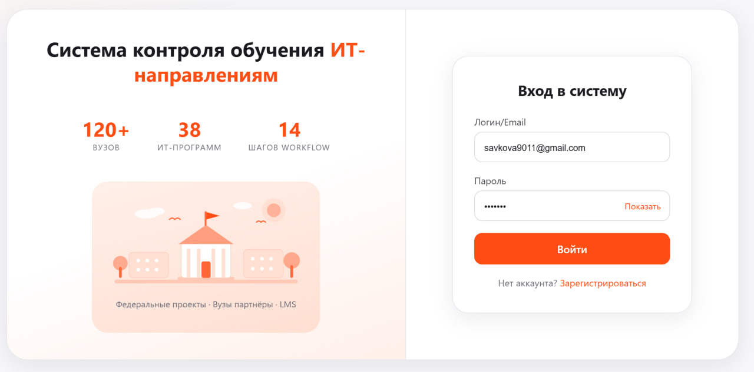
Рисунок 5.1 — Окно входа в систему
Сообщение «Неверный логин или пароль» (код ERR_INVALID_CREDENTIALS) означает опечатку в учётных данных. Если сессия истекла, система обновит токен автоматически — страница не перезагрузится и введённые данные не потеряются.

5.2. Главная страница
Главная страница (рисунок 5.2) — ежедневный обзор работы за выбранный период. Четыре ключевых показателя (активные вузы, взаимодействия в работе, лицензии к продлению, этапы подписания) дополняются графиком заявок по месяцам и диаграммой популярности ИТ-направлений. Переключатель «Неделя / Месяц / Квартал / Год» мгновенно пересчитывает все цифры без перезагрузки страницы.
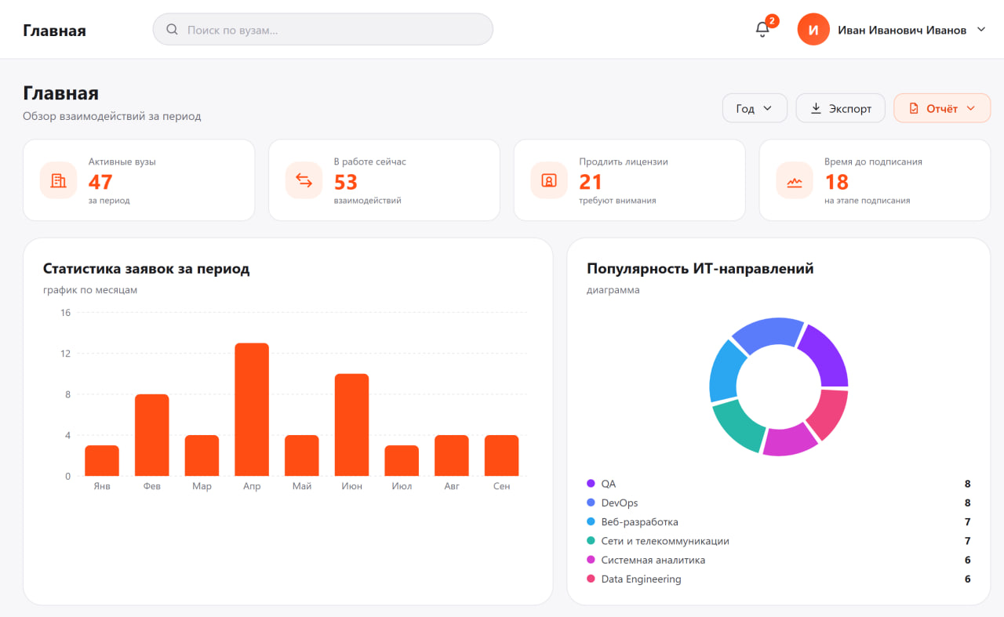
Рисунок 5.2 — Главная страница
Кнопка «Отчёт» открывает панель фильтров по вузам, направлениям и продуктам; выбранные значения отображаются чипами под шапкой, и нажатие на чип отменяет фильтр. Кнопка «Экспорт» выгружает текущую выборку в XLSX. Период и фильтры запоминаются: при повторном входе выборка восстанавливается в том виде, в котором была оставлена (кэш действий пользователя).

5.3. Взаимодействия и workflow
Раздел «Взаимодействия» (рисунок 5.3) — ядро системы. Здесь отображается жизненный цикл работы с вузом по каждой ИТ-программе. Базовый сценарий включает 14 этапов — от поиска контактов ответственного до контроля исполнения; переходы возможны вперёд, назад и по ветвлениям. Список карточек фильтруется по периоду, вузу, направлению, продукту и ответственному.
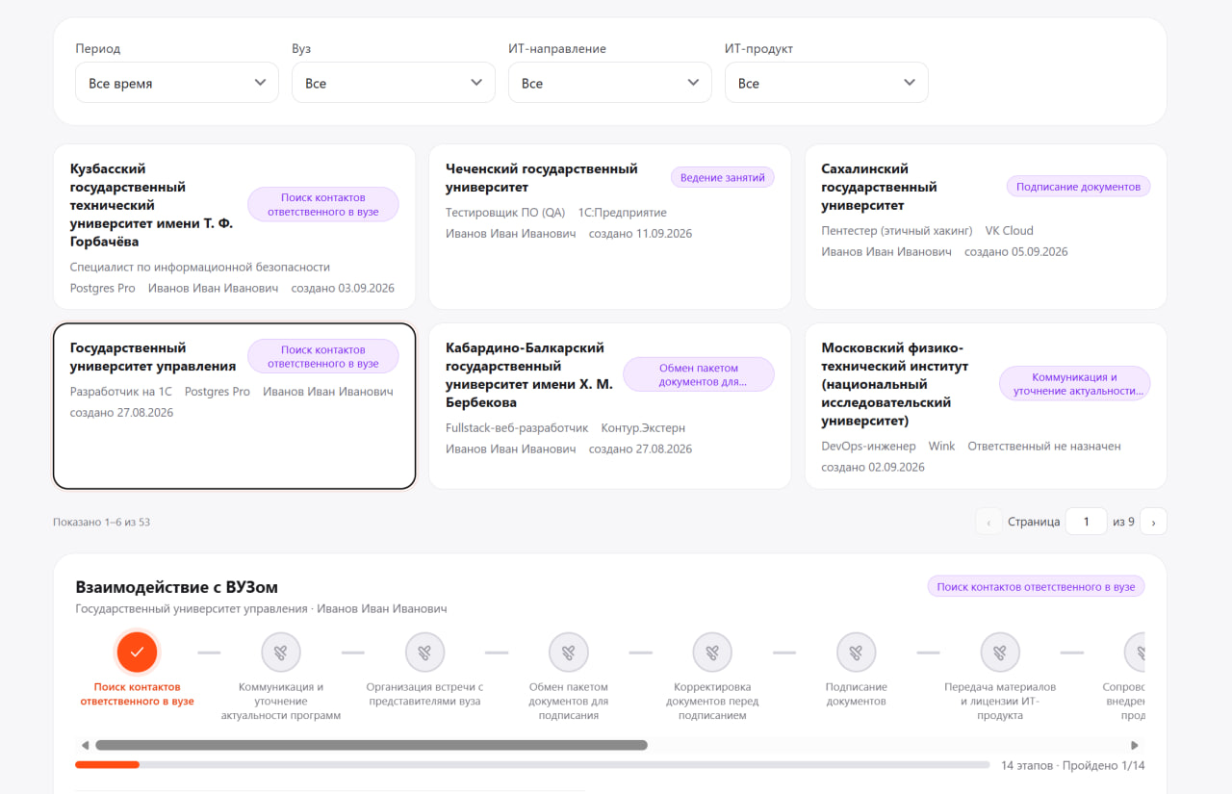
Рисунок 5.3 — Список взаимодействий и карта этапов workflow
Нажатие на карточку открывает детальный вид: карта этапов с пройденными шагами и выделенным текущим, а также полоса «Пройдено X/14» с процентом выполнения. Перевод статуса выполняется в блоке «Перевод статуса» (рисунок 5.4).
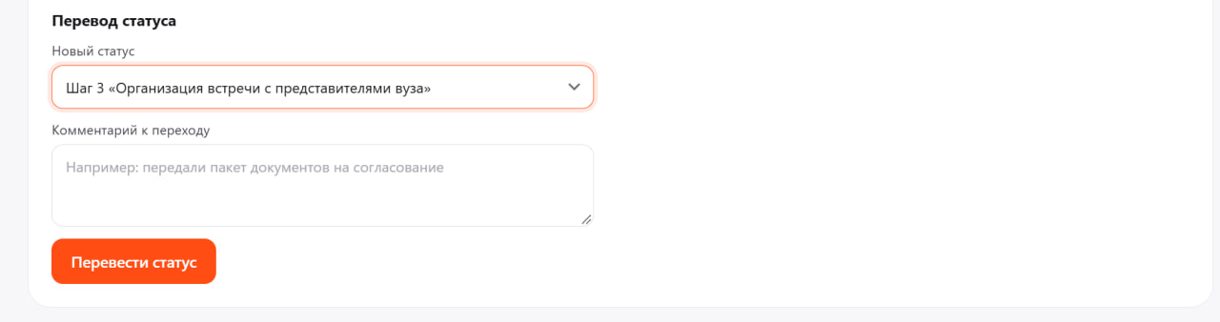
Рисунок 5.4 — Перевод статуса: выбор нового этапа и комментарий
1. Выберите новый статус в списке — в нём только переходы, разрешённые сценарием workflow, включая возврат на предыдущий шаг.
2. Напишите комментарий: что именно сделано на этом этапе.
3. Нажмите «Перевести статус» — карта и прогресс обновятся сразу.
При достижении финального статуса взаимодействие считается завершённым и переводы блокируются.

5.4. Комментарии и файлы
История взаимодействия складывается из комментариев и вложений, привязанных к этапам сценария (рисунок 5.5). Комментарий добавляется вводом текста и, при желании, выбором этапа привязки; лента отсортирована от новых к старым. Файл загружается перетаскиванием в область загрузки или выбором через диалог; допустимы форматы png, jpeg, pdf, zip, gzip, rar, doc, docx, xls и xlsx размером до 20 МБ. Перед загрузкой выбирается этап, к которому относится файл. Скачивание выполняется по иконке со стрелкой, удаление — по иконке корзины; сервер проверяет права: свои файлы удаляет автор, чужие — руководитель или администратор.
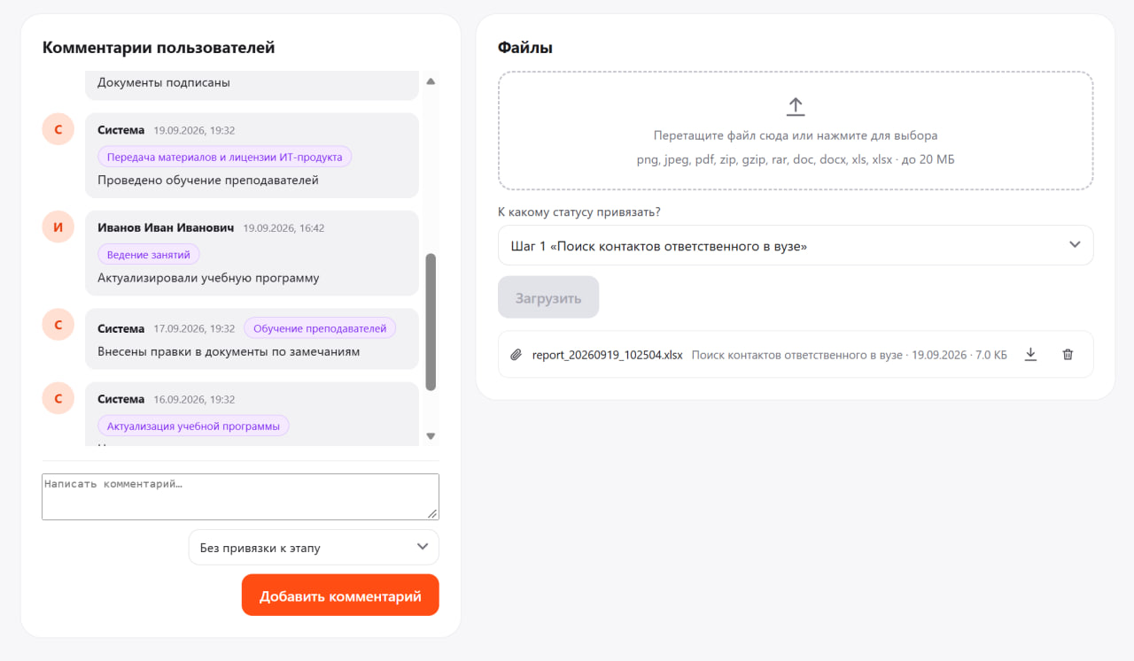
Рисунок 5.5 — Лента комментариев и загрузка файлов

5.5. Вузы
Раздел «Вузы» (рисунок 5.6) — единый каталог учебных заведений с договорной картиной: название, вендор, ПО, номер договора, даты подписания и срока действия лицензии, статус передачи, менеджер, ответственные от вуза и комментарий. Фильтры (период, вуз, направление, ответственный) применяются кнопкой «Применить», кнопка «Сбросить» возвращает полный список. Перемещение по страницам выполняется стрелками или вводом номера страницы. На строках с данными доступно назначение менеджера (см. п. 5.6).
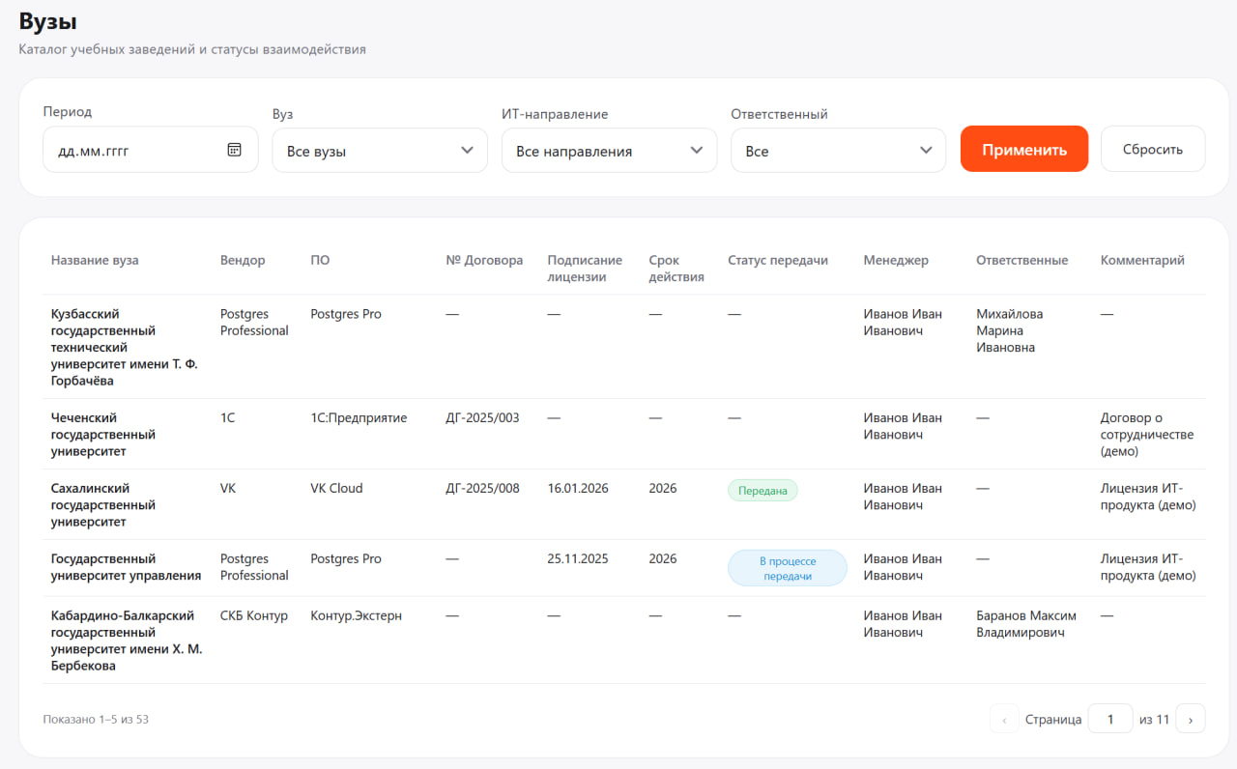
Рисунок 5.6 — Таблица вузов

5.6. Привилегии руководителя
Руководитель работает с теми же данными, что и пользователь, и дополнительно управляет составом ответственных и каталогами. Назначение менеджера по вузу выполняется из таблицы «Вузы» иконкой с людьми в строке: выбирается сотрудник и подтверждается назначение (рисунок 5.7). Добавление вуза вручную — кнопкой «Добавить вуз», актуализация каталога файлом — кнопкой «Импорт» с выбором книги XLS или XLSX. Создание направления или программы выполняется с карточки «Добавить программу» в разделе «ИТ-направления», а приоритет направления меняется стрелками ▲▼ на его карточке с сохранением кнопкой ✓. Переименование существующих статусов workflow руководителю недоступно — это право только администратора.
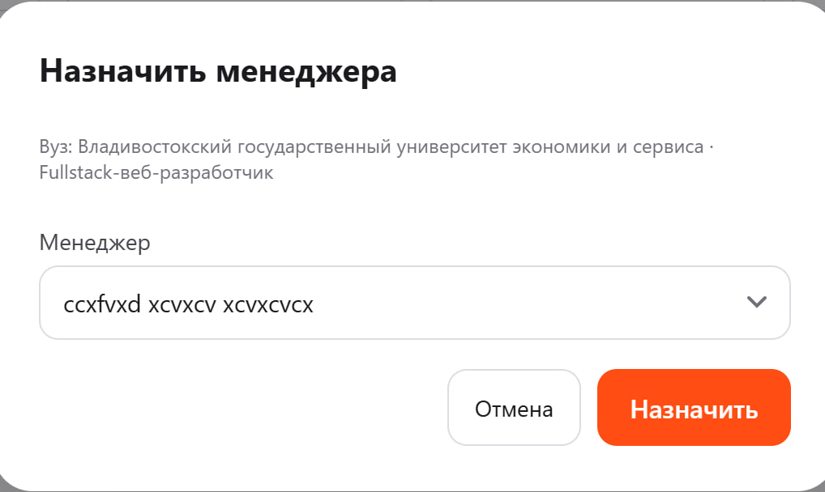
Рисунок 5.7 — Назначение менеджера по вузу

5.7. ИТ-направления
Каталог образовательных программ сгруппирован по ИТ-направлениям (рисунок 5.8); на каждой карточке указаны число вузов и число модулей по направлению. Карточки упорядочены по востребованности: чем больше вузов ведёт работу по направлению, тем выше карточка. Кнопка «Открыть workflow» переходит в раздел «Взаимодействия» уже с фильтром по этому направлению.
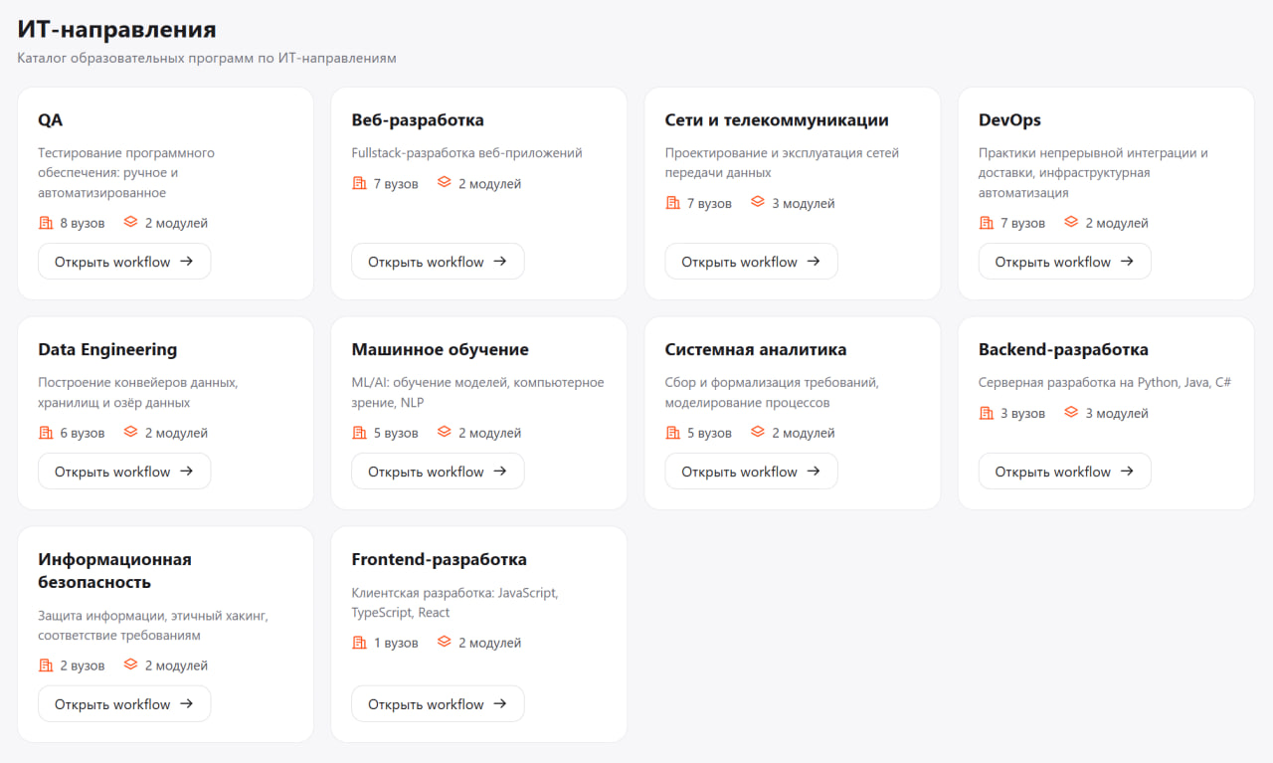
Рисунок 5.8 — Каталог ИТ-направлений

5.8. Отчёты
Отчёт формируется по всем взаимодействиям за выбранный период (рисунок 5.9). После задания периода и, при необходимости, фильтров (вуз, направление, продукт, ответственный) отмечаются нужные колонки: наименование вуза, ИТ-направление, ИТ-продукт, статус, ответственный, вендор, номер договора. Предпросмотр показывает начало выборки в тех же колонках, а количество строк на страницу выбирается от 10 до 100.
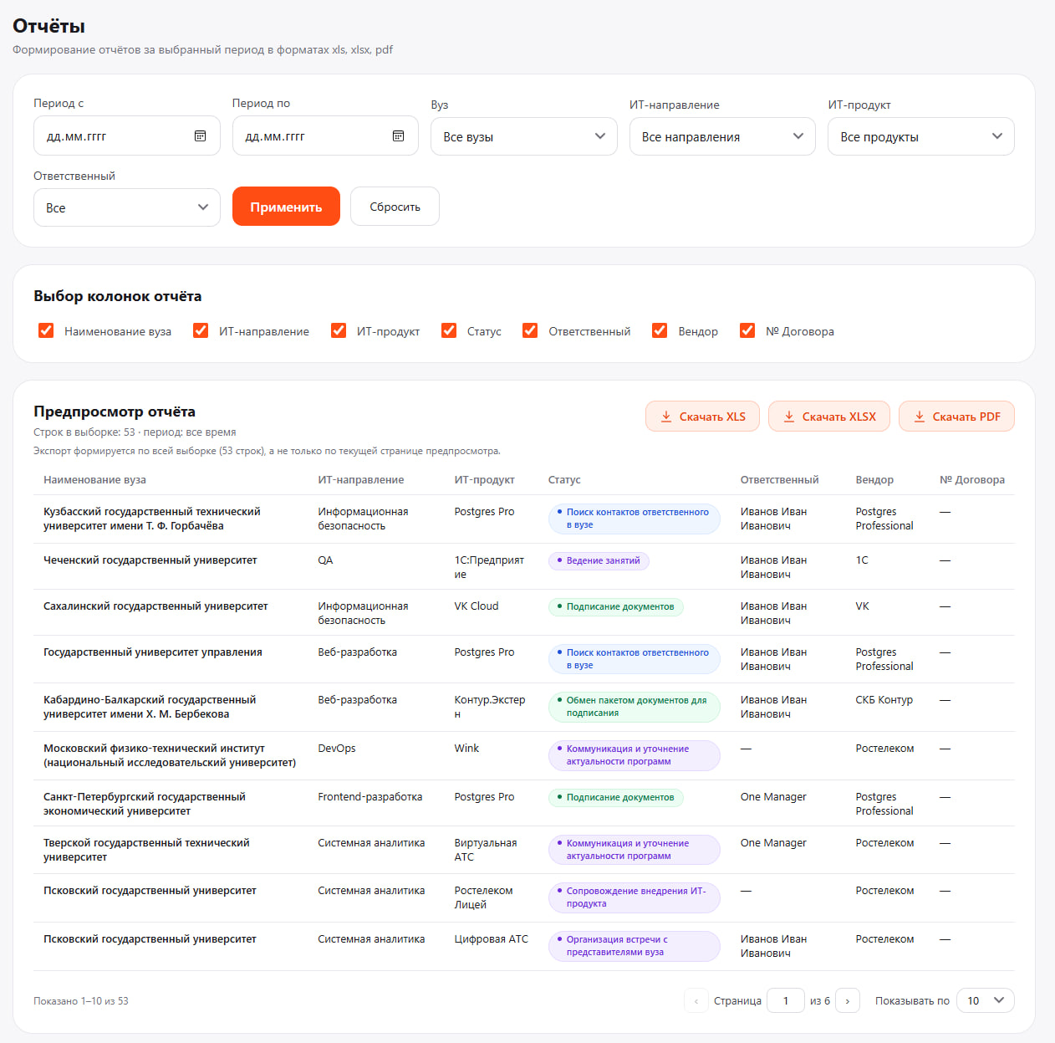
Рисунок 5.9 — Формирование отчёта: фильтры, выбор колонок, предпросмотр
Выгрузка выполняется кнопками «Скачать XLS», «Скачать XLSX» и «Скачать PDF»; файл всегда содержит всю выборку под фильтр — пагинация предпросмотра на состав отчёта не влияет. Файлы формируются в кодировке UTF-8, поэтому русские названия и ФИО открываются корректно.

5.9. Визуализация данных
Раздел строит три графика по текущим фильтрам (рисунок 5.10): заявки на обучение по месяцам, количество обучающихся по направлениям и количество параллельных потоков. Период и фильтры (вузы, направления, продукты, ответственные) можно менять сколько угодно до выгрузки — графики интерактивны. Кнопка «Экспорт» предлагает форматы PNG и PDF и масштаб: все графики сразу или один конкретный; файлы сохраняются с датой в имени.
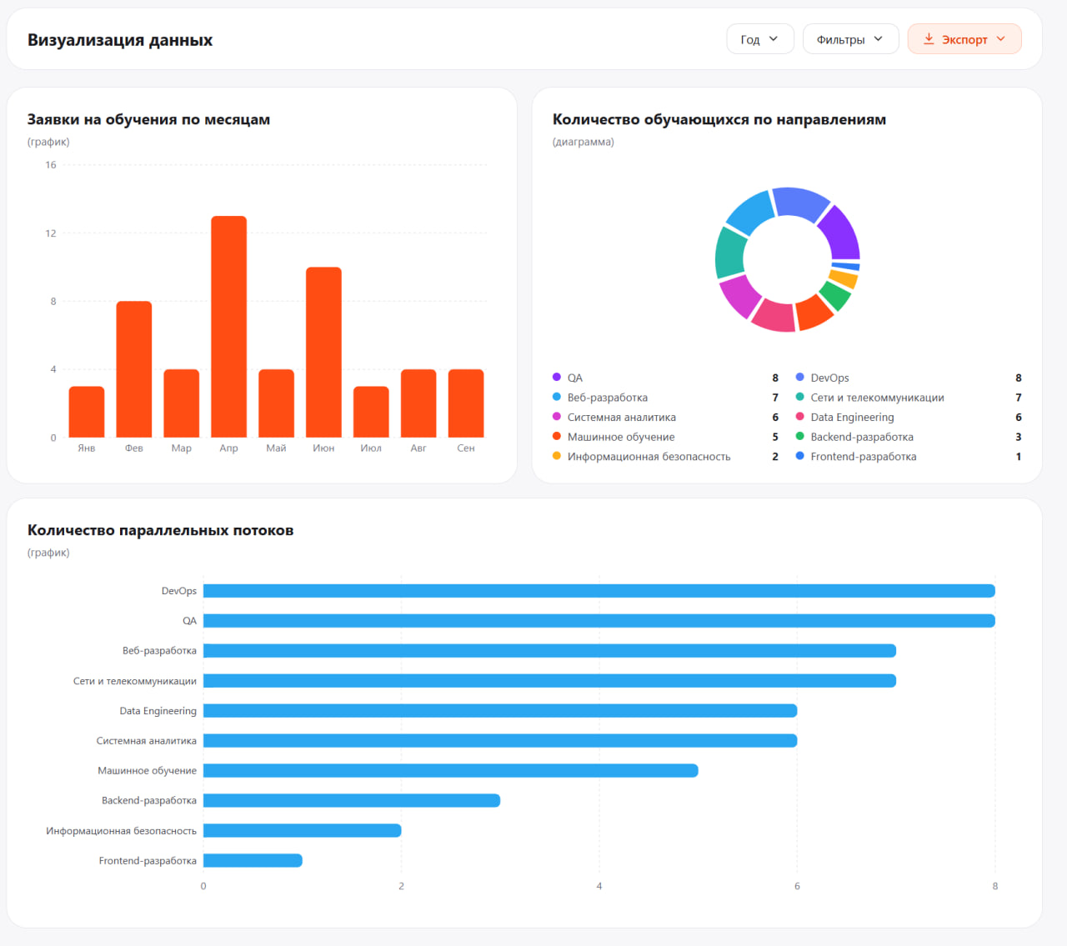
Рисунок 5.10 — Визуализация данных: графики и диаграмма

5.10. Профиль, уведомления и выход
В правой части верхней панели расположен профиль (рисунок 5.11). Нажатие на аватар открывает карточку с ФИО, адресом почты и назначенными ролями. Колокольчик открывает уведомления, в том числе напоминания о взаимодействиях, которые длительное время не меняют статус. Кнопка «Выйти» завершает сеанс.
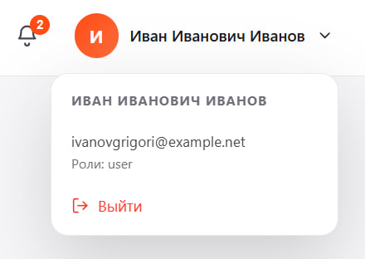
Рисунок 5.11 — Меню профиля пользователя

6. РУКОВОДСТВО АДМИНИСТРАТОРА
Руководство предназначено для технических специалистов ИТ Школы РТК и описывает управление правами, сценариями workflow, данными, интеграциями и безопасностью.

6.1. Пользователи и права доступа
Раздел «Система → Пользователи и права» (рисунок 6.1) доступен только администраторам. Роли назначаются в Keycloak (user, manager, admin) и применяются со следующей сессии; разграничение видимости данных выполняется привязкой менеджеров к вузам. Деактивация пользователя немедленно прекращает его доступ. Все действия фиксируются в журнале аудита. Матрица прав по разделам приведена в таблице 6.1.
Раздел | Пользователь | Руководитель | Администратор
Главная | просмотр | просмотр | просмотр
Взаимодействия (статусы, комментарии, файлы) | изменение | изменение | изменение
Вузы (добавление, импорт, назначения) | просмотр | изменение | изменение + удаление
ИТ-направления | просмотр | изменение | изменение + удаление
Ответственные | просмотр | изменение | изменение
Договоры | просмотр | изменение | изменение
Отчёты и визуализация | экспорт | экспорт | экспорт (+ JSON)
Документация | просмотр | просмотр | просмотр
Система (права, workflow, интеграции, загрузка JSON) | — | — | полный доступ
Таблица 6.1 — Матрица прав по разделам
Своя учётная запись недоступна для редактирования, а последний активный администратор защищён от понижения роли и блокировки — обе проверки выполняются на сервере.
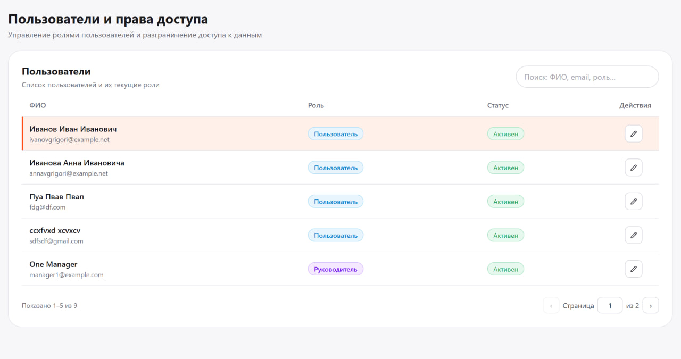
Рисунок 6.1 — Пользователи и права доступа

6.2. Управление workflow
Сценарии workflow изменяются только в разделе «Система → Workflow», поскольку любое изменение немедленно применяется ко всем взаимодействиям выбранного сценария. Диалог добавления этапа приведён на рисунке 6.2.
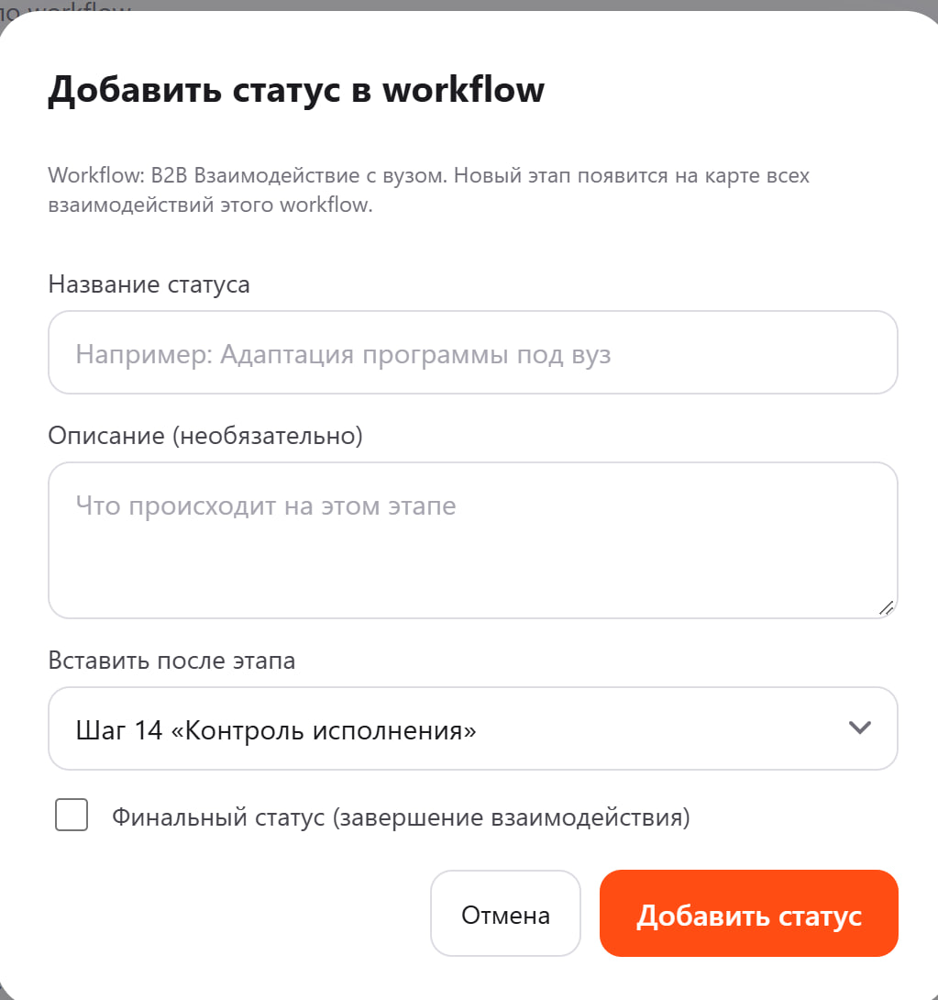
Рисунок 6.2 — Добавление статуса в workflow
1. Нажмите «Добавить этап» (или «Создать workflow» для нового сценария — при создании задаётся и стартовый этап).
2. Введите название этапа и, рекомендуется, описание — коллеги увидят его в подсказках карты.
3. Выберите позицию вставки: после конкретного этапа или в конец сценария.
4. Отметьте «Финальный этап», если этап завершает взаимодействие.
5. Подтвердите добавление — этап сразу появится на картах всех взаимодействий сценария.
Переименование этапов и сценариев выполняется кнопками «Переименовать»; история переходов при этом сохраняется — меняется только отображаемое название.

6.3. Результирующий JSON и подгрузка данных
Результирующий JSON формируется в двух местах: кнопка «Скачать JSON» в разделе «Отчёты» выгружает выборку по фильтрам, а экспорт в разделе «Визуализация» отдаёт данные всех трёх графиков. Входящая загрузка выполняется в разделе «Система → Интеграции API»: выбирается JSON-файл и целевой сценарий — существующий или новый, после чего данные добавляются в workflow. Каждая пачка импорта регистрируется в журнале с именем файла, автором и результатом.

6.4. Интеграции с LMS и сайтом
Двухсторонний обмен с LMS ИТ Школы РТК и сайтом на CMS Laravel настраивается в разделе «Система → Интеграции API». Для каждого источника на карточке показаны адрес, формат (JSON) и статус подключения; кнопка «Настроить» открывает диалог с адресом API, ключом и расписанием синхронизации. Кнопка «Синхронизировать» выполняет немедленный обмен в обе стороны, а история операций сохраняется в журнале на той же странице. До предоставления заказчиком контракта API обмен демонстрируется на заглушках — механизм полностью работоспособен, подключается только адрес.

6.5. Производительность и развёртывание
Система рассчитана на 50 одновременных пользователей и не менее 10 параллельных отчётов; отклик до одной секунды обеспечивается серверным кэшем. Компоненты не хранят состояния, поэтому масштабирование выполняется увеличением числа реплик за балансировщиком. Развёртывание полностью контейнеризовано и описано в разделе 4. Вложения размещаются в S3-совместимом хранилище, в базе остаются только метаданные.

6.6. Информационная безопасность
Персональные данные хранятся в защищённой базе, доступ к ним разграничен ролями и привязкой к вузам. Секреты Keycloak и ключи объектного хранилища существуют только на сервере и передаются контейнерам через переменные окружения. Журнал аудита фиксирует каждое изменение с фиксацией прежнего и нового состояния объекта. В перспективе предусмотрены обезличивание и шифрование персональных данных при хранении.

7. АРХИТЕКТУРА РЕШЕНИЯ

7.1. Функциональная архитектура
Функциональная архитектура системы представлена на диаграмме в нотации ArchiMate 3 (рисунок 7.1). Акторами выступают менеджер по вузам, руководитель и администратор; каждый выполняет свой бизнес-процесс через веб-интерфейс. Прикладной уровень представлен восьмью сервисами, которые реализует Backend API: управление взаимодействиями и workflow, каталоги, договоры и лицензии, отчётность и визуализация, пользователи и права, импорт, интеграционный обмен и аудит. Справа показаны объекты данных: база PostgreSQL, кэш KeyDB и объектное хранилище S3 с подписанными каналами доступа. Сопоставление сервисов ролям соответствует матрице прав (таблица 6.1).
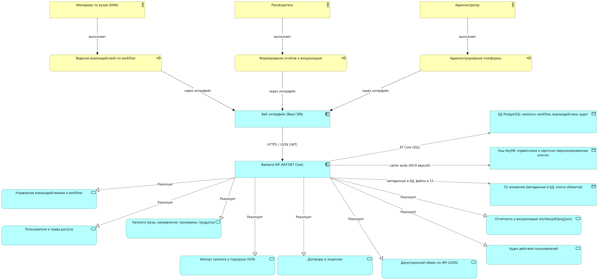
Рисунок 7.1 — Функциональная архитектура системы (нотация ArchiMate 3, Archi)

7.2. Компонентная архитектура
Компонентная архитектура (рисунок 7.2) отражает размещение компонентов в среде исполнения и соответствует файлу docker-compose: узел Docker Host объединяет пять контейнеров (веб-интерфейс на nginx, API на ASP.NET Core, PostgreSQL 16, Keycloak 24, KeyDB); отдельно размещены бакет вложений Yandex Cloud S3 и внешние системы интеграций. Состав компонентов сведён в таблицу 7.1.
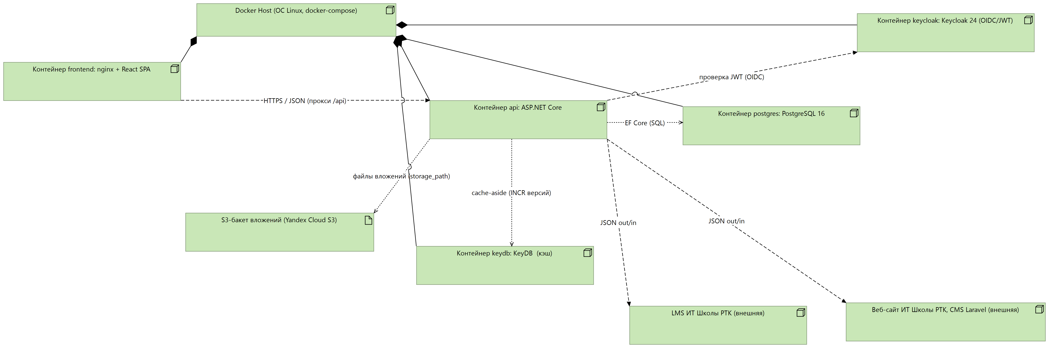
Рисунок 7.2 — Компонентная архитектура системы: развёртывание (нотация ArchiMate 3, Archi)

Компонент | Технология | Назначение
Веб-интерфейс | React + Vite, nginx (контейнер frontend) | Одностраничное приложение: все разделы системы, адаптивная вёрстка; проксирование /api
Backend API | ASP.NET Core (контейнер api) | REST API, бизнес-логика, кэш, отчёты, фоновая синхронизация интеграций
База данных | PostgreSQL 16 (контейнер postgres) | Каталоги, workflow, взаимодействия, аудит, журнал импорта
Аутентификация | Keycloak 24 (контейнер keycloak) | OIDC/JWT, роли user / manager / admin, импорт realm
Кэш | KeyDB, Redis-совместимый (контейнер keydb) | Серверный кэш cache-aside с версионированием ключей
Файловое хранилище | Yandex Cloud S3 | Вложения взаимодействий; в БД — метаданные и ключи объектов
Интеграции | LMS ИТ Школы РТК, сайт CMS Laravel (внешние) | Двухсторонний обмен JSON по API
Таблица 7.1 — Состав компонентов решения

7.3. Модель Archi
Обе диаграммы построены в инструменте Archi (редактор нотации ArchiMate) и прилагаются в виде файла модели itschool-crm-exchange.xml. Модель открывается командой File → Import → Model from Open Exchange Format; диаграммы доступны в папке Views. Элементы распределены по слоям нотации: Business (акторы и процессы), Application (компоненты, сервисы, объекты данных) и Technology & Physical (узлы и артефакты); для диаграмм назначены viewpoints «Business Process Cooperation» и «Technology / Deployment». Файл модели является частью поставки и подтверждает, что архитектура описана в Archi, а не статичными картинками.

8. КОДЫ ОШИБОК
Любая ошибка возвращается в едином формате ErrorResponseDto { code, message }; код показывается пользователю рядом с описанием проблемы. Полный перечень кодов приведён в таблице 8.1.
HTTP | Код | Описание | Действие пользователя
400 | ERR_VALIDATION | Ошибка валидации полей формы или параметров фильтрации | Проверить заполнение полей
401 | ERR_INVALID_CREDENTIALS | Неверный логин или пароль | Проверить учётные данные и раскладку клавиатуры
401 | ERR_SESSION_EXPIRED | Сессия истекла | Войти в систему заново
403 | ERR_FORBIDDEN | Недостаточно прав для действия | Обратиться к администратору
404 | ERR_NOT_FOUND | Объект не найден (вуз, взаимодействие, файл) | Обновить страницу; при повторении — сообщить администратору
409 | ERR_CONFLICT | Дубликат уникального поля (email, название, номер договора) | Проверить уникальные поля
429 | ERR_RATE_LIMITED | Слишком много запросов за короткое время | Подождать и повторить позже
— | ERR_NETWORK | Сервер недоступен (нет соединения) | Проверить сеть и доступность API
500 | ERR_INTERNAL | Внутренняя ошибка сервера | Повторить позже; при повторении — в поддержку
502 | KEYCLOAK_UNAVAILABLE | Сервис авторизации Keycloak недоступен | Обратиться к администратору платформы
Таблица 8.1 — Перечень кодов ошибок

